Лабораторная работа №2

Уткина Алина Дмитриевна

Содержание

Список иллюстраций

# 1 Цель работы

Целью данной работы является приобретение практических навыков начального конфигурирования оборудования Cisco.

# 2 Задание

1. Сделать предварительную настройку маршрутизатора.
2. Сделать предварительную настройку коммутатора.

# 3 Выполнение лабораторной работы

В логической рабочей области Packet Tracer разместим коммутатор, маршрутизатор и 2 оконечных устройства типа PC, соединим один PC с маршрутизатором, другой PC — с коммутатором (рис. 1).

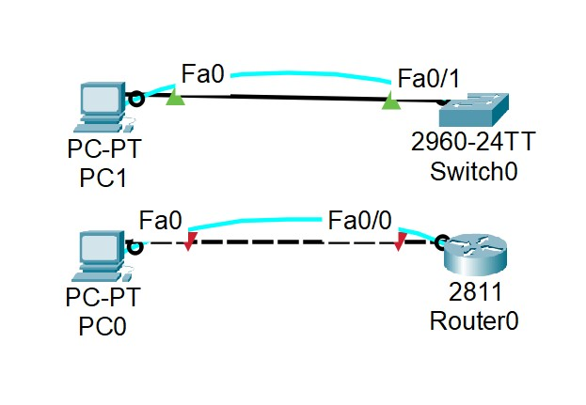

Рис. 1: Схема устройств

Проведем настройку маршрутизатора в соответствии с заданием (рис. 2), (рис. 3), (рис. 4).

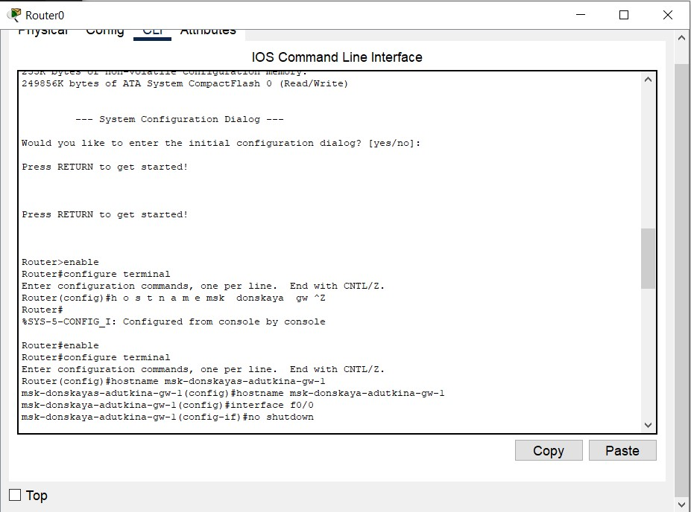

Рис. 2: Конфигурация маршрутизатора

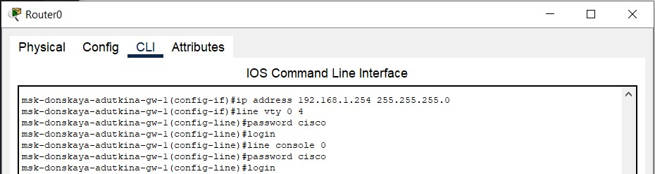

Рис. 3: Конфигурация маршрутизатора

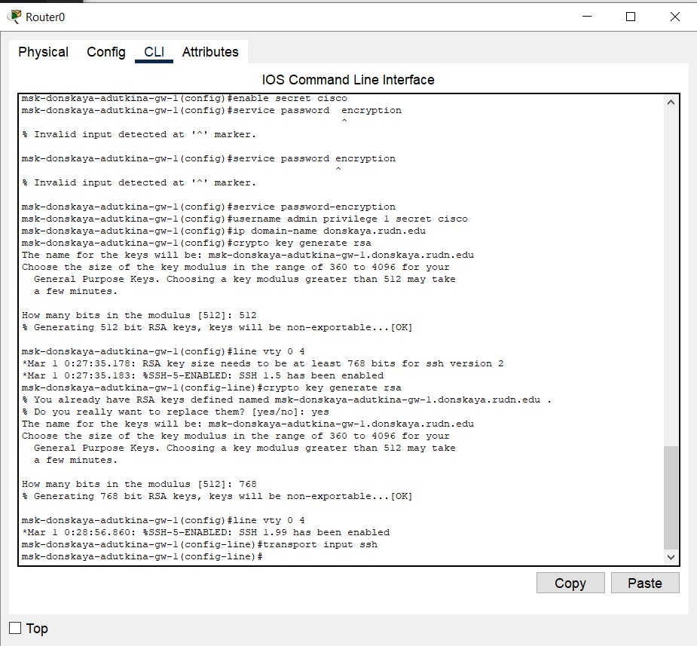

Рис. 4: Конфигурация маршрутизатора

Проведем настройку коммутатора в соответствии с заданием (рис. 5).

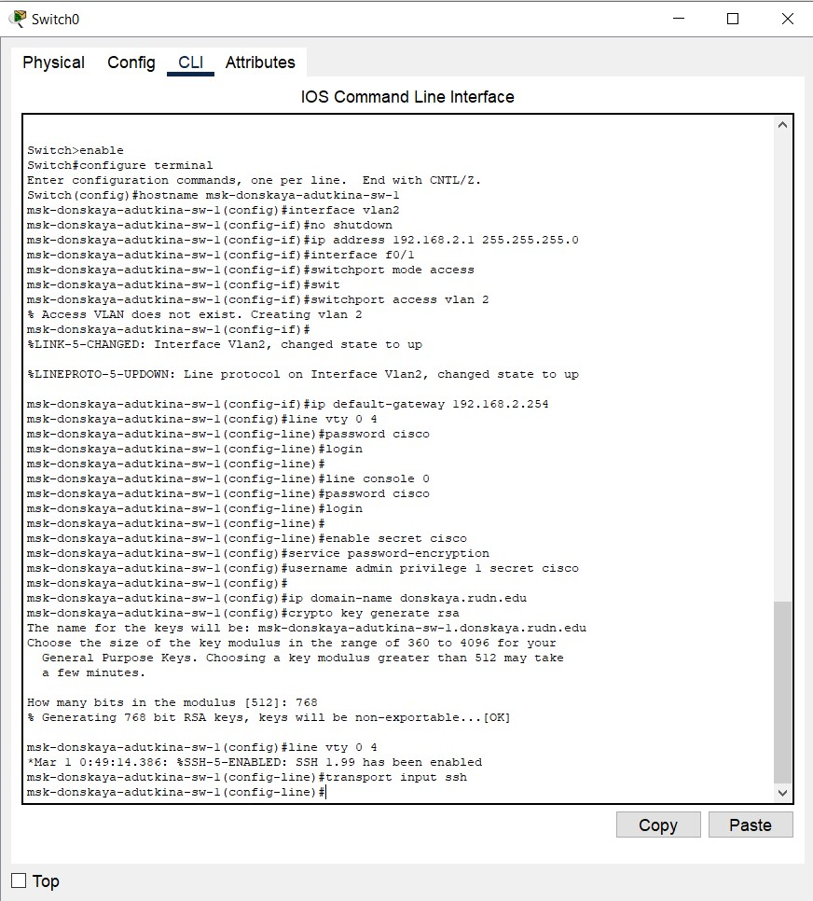

Рис. 5: Конфигурация коммутатора

Проверим работоспособность соединений с помощью команды ping (рис. 6), (рис. 7).

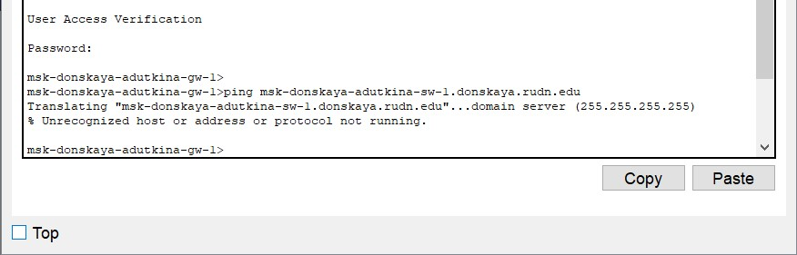

Рис. 6: Проверка подключения

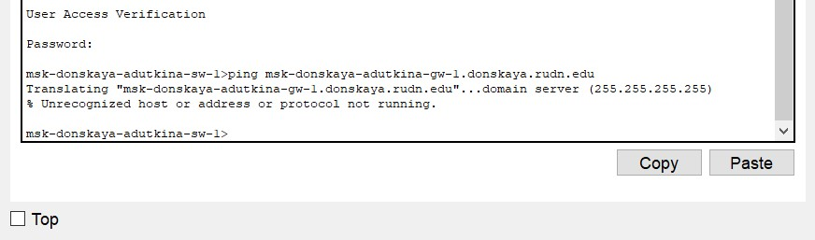

Рис. 7: Проверка подключения

# 4 Выводы

В ходе данной лабораторной работы были приобретены практические навыки начального конфигурирования оборудования Cisco.